OSTATNI BĘDĄ PIERWSZYMI
[oryg. Les premiers les derniers]

reżyseria: Bouli Lanners
scenariusz: Bouli Lanners
obsada: Bouli Lanners, Albert Dupontel, Suzanne Clement, Max von Sydow
zdjęcia: Jean-Paul De Zaeytijd
gatunek: dramat, komedia
produkcja: Belgia, Francja, 2016
czas trwania: 98 min.
w kinach: 13-01-2017
Nagroda Specjalna Label Europe Cinemas na Berlinale, Nagroda Jury Ekumenicznego sekcji Panorama na Berlinale

Nagrodzony na festiwalu w Berlinie pełen absurdów komediodramat o dwóch łowcach nagród i ich nietypowych przygodach podczas poszukiwania zagubionego telefonu komórkowego...
Cochise i Gilou, przyjaciele i zawodowi łowcy nagród, otrzymują zlecenie odzyskania telefonu komórkowego, który zawiera informacje kompromitujące jego wpływowego właściciela. Poszukiwania zaprowadzą ich do przedziwnego miasteczka i jego jeszcze dziwniejszych mieszkańców. Na ich drodze staną romantyczni bezdomni Esther i Willy, spragniona miłości samotna kobieta, tajemniczy mężczyzna, który nazywa siebie Jezusem i… lokalni gangsterzy. Jak Cochise i Gilou odnajdą się w tej skomplikowanej sytuacji? I czy zdążą wykonać zadanie przed zapowiedzianym w telewizji końcem świata?

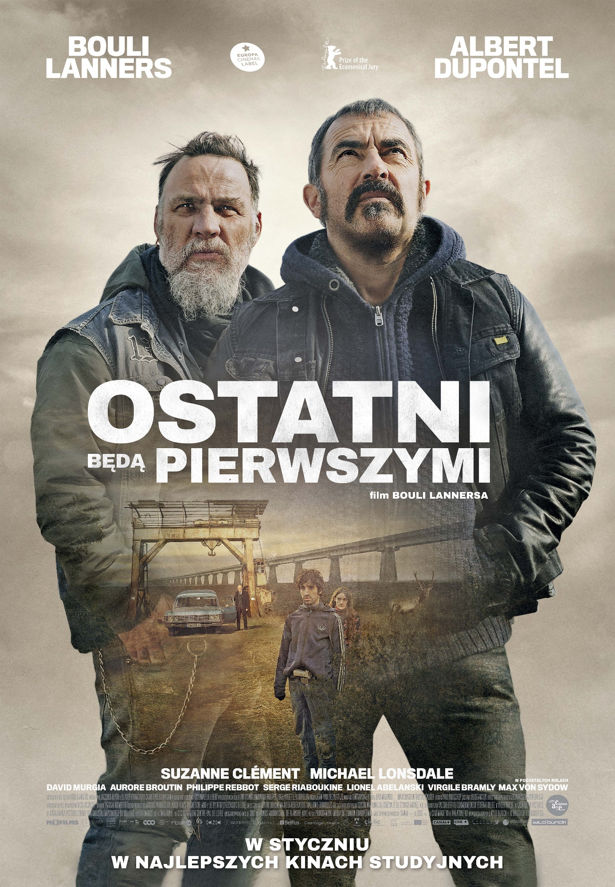

BOULI LANNERS o filmie
Co było początkiem pracy nad filmem?
Obraz. Tylko jeden obraz, który zobaczyłem podczas nocnej podróż pociągiem, kiedy nie mogłem spać. Zobaczyłem coś, co przypominało wystrzeloną poduszkę wykonaną z betonu, która przecinała równiny przez wiele mil. Nie wiedziałem, co to było. Myślałem, że akwedukt. Zapamiętałem nazwy stacji, które mijaliśmy. Potem tam wróciłem i to było to!
Jak powstała opowieść od tego jednego obrazu?
To, co zobaczyłem, zainspirowało mnie do napisania historii dwóch bohaterów zepchniętych na margines. Obydwaj są delikatni, kroczą prostą ścieżką. Pozostałe elementy zostały dołączone do tych dwóch uciekających postaci: Cochise i Gilou, poszukiwanie skradzionego telefonu, zagubione miasto, mumia…
Jak pracowało się nad scenariuszem?
Spędziłem półtora roku tylko na pisaniu. Później, po usłyszeniu jednej z rozmów zdałem sobie sprawę, że coraz więcej ludzi spodziewa się końca świata w niedalekiej przyszłości – tylko nie ja! Dopiero wtedy skrawki tego hybrydowego scenariusza zaczęły się składać w sensowną całość. By rozwinąć bohaterów, zacząłem poszukiwać inspiracji w moim życiu osobistym. Szczególnie dla postaci Gilou, która jest mi bardzo bliska.
Albert Dupontel był Twoją pierwszą myślą do roli Cochise?
Była tylko jedna osoba, która mogłaby dopełnił duet Cochise-Gilou. To właśnie Albert! Znam go bardzo dobrze, podziwiam. Pracowaliśmy ze sobą wiele razy. On jest bardzo racjonalny, trochę asekuracyjny, bardzo ciepły, a przy tym zachowawczy. W rzeczywistości mamy podobną relację jak Cochise i Gilou. Co więcej, jest niezwykłym aktorem, który potrafił sprawić, że Cochise wydaje się bydlakiem, prawdziwym potencjalnym mordercą.
A skąd pomysł na tak niezwykłą młodą parę?
Esther i Willy są na marginesie społeczeństwa. Lubię bezbronnych bohaterów, którzy mogą upaść w każdym momencie. Mają w sobie rodzaj pewnej czystości, który kojarzy mi się z pierwszymi ludźmi. Stają się ucieleśnieniem wszystkiego co najlepsze w ludzkiej naturze.
Dlaczego „Ostatni będą pierwszymi”?
W moich filmach istnieje powracający motyw: rozdzielona rodzina, którą staramy się poskładać w każdy możliwy sposób. To, co łączy nas z pierwszymi ludźmi – a być może to my jesteśmy ostatnimi – to absolutne pragnienie życia w grupie. Podoba mi się pomysł, że wciąż jesteśmy z nimi połączeni. To mnie uspokaja. Ponadto pierwszy, ostatni, jest Bóg. Pierwsi ludzie, w przeciwieństwie do zwierząt, mieli sumienie i poszukiwali Boga. Nawet jeśli moja wiara jest poobijana, ja też szukam tego, co boskie. Możemy być ostatnimi ludźmi, ale nie różnimy się tak bardzo od pierwszych.

Możesz powiedzieć nieco o Maxie von Sydow i Michaelu Lonsdale?
Poza przywilejem pracy z nimi, to obraz ojca, jaki próbowałem stworzyć, powierzając im te role, był dla mnie bardzo ważny. Potrzebowałem dwóch bohaterów, którzy są starsi od Gilou, bardziej delikatni fizycznie, ale silniejsi moralnie. Gilou musi się z nimi zmierzyć i spojrzeć na siebie jako ojca, co może mu pomóc zrozumieć, że jego wrażliwość jest względna.
Do tego jeszcze Jezus grany przez Philippe Rebbot.
Philippe jest Jezusem. Powiedziałem mu: „Będziesz Jezusem. Ściągniesz okulary i będziesz miał dobroć Chrystusa w swoich oczach…”. Dla mnie Rebbot w tym filmie jest prawdziwym Jezusem, czyli człowiekiem. Człowiekiem pełnym wątpliwości, który wie, że czeka go specjalne przeznaczenie, ale nie rozumie jeszcze jakie. Człowiekiem, który nie boi się użyć broni. Jezus rewolwerowiec! To mój Jezus. Tak go sobie wyobrażam, co może się nie wszystkim spodobać, ale nie przejmuję się tym.
Beauce w połowie zimy wygląda niesamowicie, w niczym nie przypomina krajobrazu z westernu…
Tak, jest bardzo przepiękne. Te nieskończone równiny są bardzo obrazowe, podobnie jak w niektórych westernach… Ale to był koszmar, z tym bezlitosnym lodowatym wiatrem! Całość wygląda niewiarygodnie na ekranie, jednak było trudno.
Jak udało Ci się osiągnąć takie zdjęcia?
Pod koniec zdjęć do „Na gigancie” powiedziałem Jean-Paulowi De Zaeytijd, mojemu operatorowi, że kolejny film będzie ciemniejszy, bardziej wieczorny, ostrzejszy w ciasnych i ciemnych wnętrzach oraz chłodnych plenerach. Udało nam się to zrobić.
Dlaczego ciemniejszy?
Pewien egzystencjonalny pesymizm jest niezwykle widoczny w dzisiejszym myśleniu. Potrafię się do tego ustosunkować. Poza tym, przeszedłem trudny okres, podczas którego nie opuszczały mnie myśli o śmierci. Chciałem to wyrzucić z siebie poprzez tę historię. Dzisiejsze społeczeństwo nastawione jest na „rozrywkę i nieustanny śmiech”, co mnie denerwuje. Nie mogłem zrobić komedii. Dojrzałem do tego, aby zrobić mroczny film. Uważam, że to w porządku.
Ale to nie jest film bez nadziei!
Paradoksalnie to jedynym film, który zrobiłem, kończący się dobrze. Nawet jeśli nadchodzi koniec świata czy choroba, która może skrócić nasze życie, musimy wykorzystać w pełni czas, jaki nam pozostał. Dla mnie ten film jest pełen nadziei.

Bouli Lanners
Rozpoznawana twarz francuskiej i belgijskiej kinematografii od przeszło dekady. Bouli Lanners rozwija swoją karierę jako aktor i reżyser, zyskując uznanie krytyki i publiczności. ULTRANOVA, ELDORADO, NA GIGANCIE i teraz OSTATNI BĘDĄ PIERWSZYMI pokazują go jako autora z niezwykłą wizualną wrażliwością i oryginalnym spojrzeniem na człowieczeństwo.
Dzięki skończonym artystycznym na studiom na Uniwersytecie Liege, filmy Lannersa zawierają niezwykle obrazowy styl – żywe obrazy, które oddają hołd krajobrazowi jego ojczystego kraju. Rozpoczął karierę w telewizji jako członek LES SNULS. W kinie znalazł się przez przypadek, kiedy odkrył, że to doskonałe narzędzie do przenoszenia jego marzeń o naturze i otwartych przestrzeniach, nieco dysfunkcyjnych rodzinach i przypadkowych spotkaniach. W latach 90. regularnie był widywany na dużym ekranie. Na początku w małych rolach, które z czasem stawały się coraz większe, dzięki czemu jego dobroduszna i marzycielska osoba stała się atutem francuskiego kina.
W tym samym czasie zaczął reżyserować, począwszy od 1995 roku. W 1999 roku stworzył swój pierwszy film drogi, TRAVELLINCKX. W 2001 roku jego krótkometrażowa produkcja, MUNO, znalazła się w Cannes.
Lanners kontynuował tą drogę, reżyserując film ULTRANOVA (2005), co tylko potwierdziło pojawienie się indywidualnego twórcy z ostrą wizją, która rzuciła nowe światło na Wallonię, region, w którym się urodził. Pomógł redefiniować, wraz z operatorem Jean-Paulem De Zaeytijd, belgijską wyobraźnię filmową.
ELDORADO (2008) znalazło się w Cannes. „Nowy Western Walonii” został uznany za sielankowy i melancholijny. „Film drogi, w którym gitarowe riffy podkreślają historię mitycznego poszukiwania hipotetycznego Eldorado” – pisali krytycy.
Następnie Lanners wyreżyserował NA GIGANCIE (2011), w którym, podczas lata, trzech dorastających chłopców postanawia odtworzyć rodzinę, która ich porzuciła. Przez miejsca, w których baśń spotyka film przygodowy, Lanners ponownie przedstawia społeczeństwo przez pryzmat rodziny. Potwierdził swoją umiejętność tworzenia kina autorskiego docenianego przez krytyków (film znalazł się w Cannes i został nagrodzony za najlepszy film Magritte Award w Belgii) i publiczność.
Rok 2015 to powrót Lannersa jako reżysera. Film OSTATNI BĘDĄ PIERWSZYMI zostali nakręcony w Belgii i Beauce, południowym regionie Francji. Lanners wyobraża sobie, że to jego ostatnim film, testament. Opowiada o swoich troskach, zmartwieniach i lękach.

Albert Dupontel
Francuski aktor, reżyser i scenarzysta. Jego twórczość była wielokrotnie zauważona przez francuską Akademię Filmową: otrzymał siedem nominacji do Cezara i statuetkę za scenariusz DZIEWIĘCIU DŁUGICH MIESIĘCY (2013). Wyreżyserował takie filmy, jak BERNIE czy ŁAJDAK. Zagrał u Gaspara Noe (NIEODWRACALNE), Jean-Pierre Jeuneta (BARDZO DŁUGIE ZARĘCZNY), Cedrica Klapischa (NIEBO NAD PARYŻEM).
Suzanne Clement
Jedna z ulubionych aktorek Xaviera Dolana. Zagrała w trzech filmach tego reżysera: NA ZAWSZE LAURENCE, ZABIŁEM MOJĄ MATKĘ i MAMA. Za ten pierwszy otrzymała nagrodę dla najlepszej aktorki w przeglądzie Un Certain Regard w Cannes.
Max von Sydow
Jeden z najsłynniejszych szwedzkich aktorów, któremu udało się osiągnąć sukces także w Hollywood. Współpracował z Ingmarem Bergmanem (m.in. TAM GDZIE ROSNĄ POZIOMKI, SIÓDMA PIECZĘĆ, ŹRÓDŁO, NAMIĘTNOŚĆ, DOTYK). Najgłośniejszym filmem z udziałem von Sydowa jest EGZORCYSTA z 1973 roku, który należy do jednych z najlepszych horrorów światowego kina. Aktor znany jest również dzięki rolom w filmach: PRZEBUDZENIE, RAPORT MNIEJSZOŚCI, ROBIN HOOD, WYSPA TAJEMNIC. Ostatnio wystąpił w filmie GWIEZDNE WOJNY: PRZEBUDZENIE MOCY.

PRASA O FILMIE
Fascynująca i niezwykle osobista opowieść. Zachwyca wizualnie już od pierwszego ujęcia. Hollywood Reporter
Wyobraźcie sobie „To nie jest kraj dla starych ludzi”, ale w reżyserii Nuri Bilge Ceylana. Film Lannersa to wspaniałe, nieprzeciętne dzieło. The Upcoming
Przywodzi na myśl „Porwanie Michela Houellebecqa” – w podobny sposób oddaje hołd absurdowi. Screen Daily
Przemoc i humor w stylu Tarantino połączone z niezwykłą wrażliwością, która czyni ten surowy film niezwykle poetyckim. La Croix

MATERIAŁY PRASOWE:
Paula Szmidt
Marketing i Public Relations
533 031 945, paula.szmidt@m2films.pl
M2 FILMS Sp. z o.o.
ul. Głogowa 25/2, 02-639 Warszawa

